Biologie: Vissen
De rog | 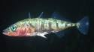
De karper | 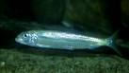
De paling | 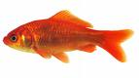
De stekelbaars | 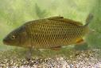
De haring | 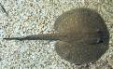
De goudvis | 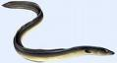

Antwoord
De stekelbaars

De haring
De goudvis

De karper

De rog

De paling

